HONORABLE CONGRESO DEL ESTADO DE CHIHUAHUA
P R E S E N T E.-

El suscrito Omar Bazán Flores, Diputado de la LXVI Legislatura del Honorable Congreso del Estado, integrante al grupo parlamentario del Partido Revolucionario Institucional, en uso de las facultades que me confiere el numeral 68 fracción I de la Constitución del Estado Libre y Soberano de Chihuahua, así como los ordinales 169, 170, 171, 175 y demás relativos de la Ley Orgánica del Poder Legislativo del Estado de Chihuahua, acudo ante esta Honorable Representación, a presentar Iniciativa con carácter de Punto de Acuerdo a fin de exhortar al Poder Ejecutivo Estatal a través de la Secretaria de Desarrollo Rural para que en uso de sus facultades y atribuciones realice las acciones necesarias tendientes a dotar de material al Ejido Laguna de Palomas, Estación Carrillo ubicado en el municipio de Jiménez para lograr conducir el agua desde un pozo hasta el área de producción salina colectiva, con la finalidad de alimentar el canal de rebombeo y rescatar la producción de sal que es el sustento directo de 112 ejidatarios y familias de la región, lo anterior de conformidad con la siguiente:

EXPOSICIÓN DE MOTIVOS

La localidad de Laguna de Palomas (Estación Carrillo) está situado en el Municipio de Jiménez en el Estado de Chihuahua. Hay 363 habitantes. Es el pueblo más poblado en la posición número 6 de todo el municipio.

Las salinas de Carrillo como se hacen llamar representan un buen ejemplo de actividad alternativa en el desierto de Chihuahua.
En base a una investigación realizada para definir las modalidades de explotación de los recursos salinos, tanto desde el punto de vista de la organización social y del proceso técnico realizada por Liiot C. y Grünberger O., rescatamos lo siguiente:

“ Las primeras salinas conocidas en el área fueron explotadas a partir de finales del siglo XIX, bajo el nombre de "Planillas de Navarro", en el sector suroeste de la laguna Las Palomas. Actualmente están abandonadas; en 1930, españoles y habitantes de Jiménez (Chihuahua) crearon las planillas' en el norte de la laguna. En 1944, la empresa inglesa Salinas de México compró las planillas y construyó las charcas, conocidas actualmente como las nuevas salinas, en un sector desocupado entre las antiguas salinas y la parte norte de la laguna. Para trabajar en dichas salinas, la empresa transfirió a empleados de Aguascalientes y Zacatecas, estados donde administraba otras salinas. El ejido Laguna de Palomas y Estación Carrillo fue creado en 1964, pero no fue sino hasta 1973 cuando fue expropiada la empresa y los beneficios generados por la producción de sal fueron cedidos al ejido.

Tienen una organización de trabajo en la que las modalidades varían en función del tipo de estanque: las planillas requieren de una planificación individual, en tanto que el trabajo en las charcas se organiza de manera colectiva.

• Las antiguas salinas constan de 240 planillas, estanques rectangulares de 20 m de largo por 5 m de ancho y l m de profundidad, excavados en el suelo con pico y pala. Con la tierra extraída se forman bordos a los lados del estanque. Cada ejidatario posee dos planillas. El estanque se llena hasta un nivel de 50 cm.

La salmuera se concentra por evaporación durante el tiempo necesario. Se remueve de vez en cuando con una pala de madera, con el fin de eliminar la costra de sal que se forma en la superficie y así acelerar el proceso de evaporación / concentración. La cosecha se realiza cuando se observa un nivel de 8 cm de salmuera en el fondo del estanque. Cada planilla produce alrededor de 6.5 toneladas por cosecha.

• Las charcas se dividen en dos tipos de estanques: las concentradoras y las cristalizadoras. El conjunto está formado por dos concentradoras y tres cristalizadoras. A diferencia de las planillas, las charcas no son excavadas, sino que son delimitadas por pequeños bordos realzados. Las concentradoras son estanques de 150 m de largo por 100 m de ancho, en los que el agua de bombeo procedente del acuífero salino reposa durante cinco días con el fin de concentrarse y depositar las impurezas y sedimentos finos antes de ser transferida a las cristalizadoras por medio de una red de canales. Las cristalizadoras miden 200 m de largo por 100 m de ancho y son llenadas con una lámina de agua de 20 cm. La cosecha se realiza cuando el nivel de agua se reduce a 3 cm. Cada ejidatario administra una parcela de 50 m de largo por 4 m de ancho, delimitada por estacas de madera.

Cada cristalizadora produce alrededor de 600 toneladas de sal por cada cosecha. En ambos casos, la cosecha se lleva a cabo con pala y se acumula la sal en pequeños montículos a lo largo del estanque o de las parcelas. Estos montículos son dejados por lo menos un día para que el grado de humedad de la sal disminuya por gravedad. Posteriormente, la sal es transportada en carretillas hasta los márgenes del estanque, donde se apila en grandes montículos. De esta manera se deja secar la sal durante un tiempo variable, en función de la disponibilidad de los camiones de carga que la transportan hasta el punto de carga final, a un lado de la vía del ferrocarril. En este punto, la sal permanece en los camiones y es pesada en una báscula especial y posteriormente empacada en costales de 50 kg para ser transportada vía tren. En términos de tiempo, se estima que se dedican alrededor de dos días a la cosecha y otros dos días a la carga y acondicionamiento de la sal para su transporte y venta, así como para el llenado de los estanques. Cada cosecha requiere por lo tanto de alrededor de cuatro días completos de trabajo. Como se verá más adelante, el tiempo que transcurre entre dos cosechas puede variar de dos semanas a varios meses, según la temporada del año
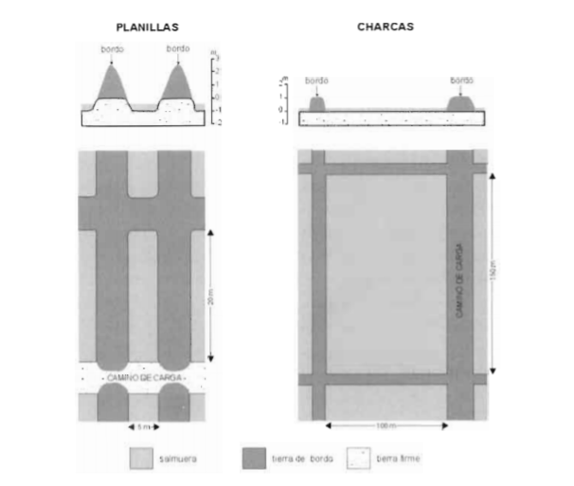
Un ciclo completo de concentración del acuífero fue monitoreado en laboratorio en pequeños estanques experimentales (Liot, 1992). La salmuera inicial presenta una densidad de 1.13 y al final del ciclo la densidad es de 1.22. El balance de los cloruros revela que su precipitación (cristalización) inicia realmente de manera significativa cuando el volumen se reduce a la mitad, con un cierto retraso con respecto al balance de la fase líquida, debido a ciertos cristales suspendidos en la superficie de la lámina de agua. Estas características indican que el agua del acuífero presenta un alto contenido en sales, equivalente a 150 gil de cloruro de sodio. Tomando en cuenta que esta agua es cuatro veces más concentrada que el agua de mar, podemos concluir que el acuífero de esta zona presenta una ventaja significativa con respecto a las salinas marinas.”

El poblado de Carrillo se ve beneficiado por condiciones naturales muy favorables para la extracción de una sal de cloruro de sodio de muy buena calidad y de gran pureza. Las salmueras utilizadas provienen de un acuífero poco profundo que presenta altos contenidos de sales, lo que otorga al ejido una gran ventaja con respecto a las salinas marinas. Además, el ejido heredó una importante infraestructura de producción, construida por Salinas de México, y que es actualmente aprovechada en tan sólo un 50%. Además de estas ventajas, algunas mejoras técnicas podrían permitir a las salinas de Carrillo aumentar su producción, como lo es la incorporación de 2 kilómetros de tubería de PVC de 8 pulgadas de diámetro para conducir el agua desde un pozo profundo hasta el área de producción salina colectiva conocida como las charcas con la finalidad de alimentar el canal de rebombeo y así rescatar la producción de sal que es el sustento directo de 112 ejidatarios y de sus familias.

Es por ello, que solicitamos a Desarrollo Rural apoye con la donación de esta tubería para que la economía familiar de la comunidad no se vea afectada; ya que es de suma importancia contar con este recurso para poder abonar a la estabilización económica de nuestras comunidades rurales.

Por lo anteriormente expuesto y con fundamento en los artículos 57 y 58 de la Constitución Política del Estado, me permito someter a la consideración de esta Soberanía, el presente proyecto con carácter de:

ACUERDO:

ÚNICO. - La Sexagésima Sexta Legislatura del Honorable Congreso del Estado de Chihuahua, exhorta al Poder Ejecutivo Estatal a través de la Secretaria de Desarrollo Rural para que en uso de sus facultades y atribuciones realice las acciones necesarias tendientes a dotar de material al Ejido Laguna de Palomas, Estación Carrillo ubicado en el municipio de Jiménez para lograr conducir el agua desde un pozo hasta el área de producción salina colectiva, con la finalidad de alimentar el canal de rebombeo y rescatar la producción de sal que es el sustento directo de 112 ejidatarios y familias de la región.

ECONÓMICO. Aprobado que sea, túrnese a la Secretaría para que se elabore la minuta en los términos correspondientes, así como remita copia del mismo a las autoridades competentes, para los efectos que haya lugar.

Dado en el Palacio Legislativo del Estado de Chihuahua, a los 29 días del mes de agosto del año dos mil veinte.

ATENTAMENTE

DIPUTADO OMAR BAZÁN FLORES
Vicepresidente del H. Congreso del Estado

